**Laporan Pembelajaran mesin:**

**Stochastic Gradient Descent**Jeffrey Evan Yulianto

15/383235/PA/16895

**1 Data**

­­ Untuk data yang digunakan dalam tugas kali ini dapat dicari dalam website berikut: <https://archive.ics.uci.edu/ml/machine-learning-databases/iris/iris.data>. Pada tugas kali ini, data yang diambil adalah data 1 sampai data ke 100 sehingga ada 2 kelas yaitu kelas Irsi-setosa dan Iris-versicolor. Di kedua kelas tersebut terdapat 4 atribut yaitu:

1. sepal length in cm

2. sepal width in cm

3. petal length in cm

4. petal width in cm

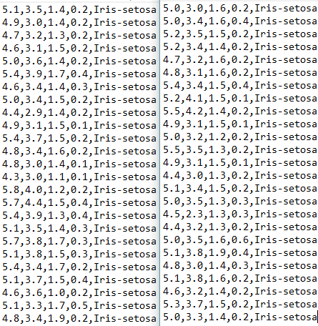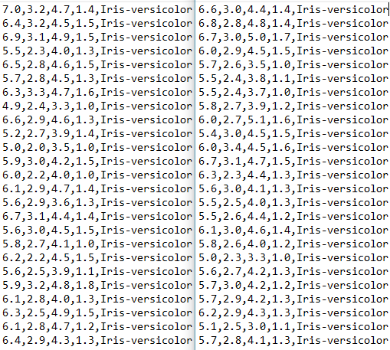

**2 Variabel**

Teta1, Teta2, …

Bias

Alpha

Class (Fact)

H

Sigmoid (Prediction)

Error

ΔTeta1, ΔTeta2, …

Teta1’, Teta2’, …

Bias’

Average Error

Plot

Epoch

**3 Rumus-rumus yang digunakan**

H = $\sum{(Teta\left(i\right)*x(i))}+bias$

Sigmoid = $\frac{1}{1+\exp{-h}}$

Error = ${\left(Sigmoid-Class\right)}^{2}$

ΔTeta(i) = $2*\left(Class-Sigmoid\right)*\left(1-Sigmoid\right)*Sigmoid*x\left(i\right)$

Δbias = $2*\left(Class-Sigmoid\right)*\left(1-Sigmoid\right)*Sigmoid*1$

Teta(i)’ = $Teta\left(i\right)+(alpha*ΔTeta\left(i\right))$

Bias’ = $Bias+(alpha*ΔBias)$

Avg(Error) = $\frac{\sum{Error}}{Banyak data}$

Plot = epoch, average(Error)

**4 Cara Pengerjaan**

Dalam Tugas ini ada 2 cara untuk melakukan proses pembelajaran mesin. Cara pertama adalah dengan menggunakan Microsoft Excel. Microsoft excel tentu tidak dapat menghasilkan sebuah pembelajaran mesin. Proses menggunakan Microsoft Excel bertujuan untuk memperlengkapi mahasiswa agar mengerti proses pembelajaran mesin di dalam sebuah “coding”.

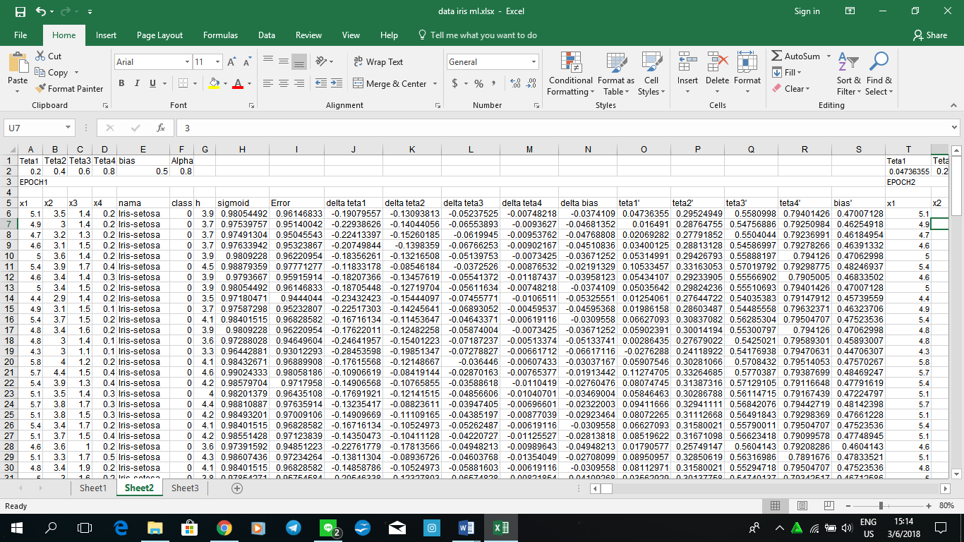

Contoh menggunakan Microsoft Excel

Proses yang kedua merupakan implementasi. Dalam tugas ini saya menggunakan Bahasa Python dalam melakukan pengolahan data set. Bahasa Python menggunakan berbagai macam library, oleh karena itu untuk menggunakan library yang telah disediakan maka perlu adanya import library.

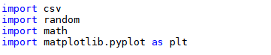

Inisiasi variable adalah hal yang dilakukan berikutnya yang dilakukan dalam melakukan pengolahan data. Karena tanpa adanya variable yang akan diolah maka tidak mungkin data dapat diolah.

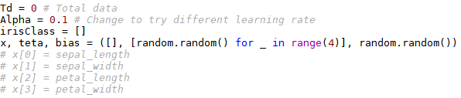

Setelah inisiasi variable, hal berikutnya yang perlu diperhatikan adalah data training. Data training harus diinput ke dalam program agar dapat diproses. Untuk tugas kali ini, saya akan menggunakan fungsi csv untuk mengimport data.

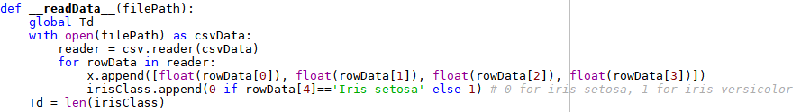

Setelah semua data telah diinput, barulah kita dapat mengolah data. Data diolah dengan menggunakn fungsi, maka dari itu fungsi perlu didefinisikan.

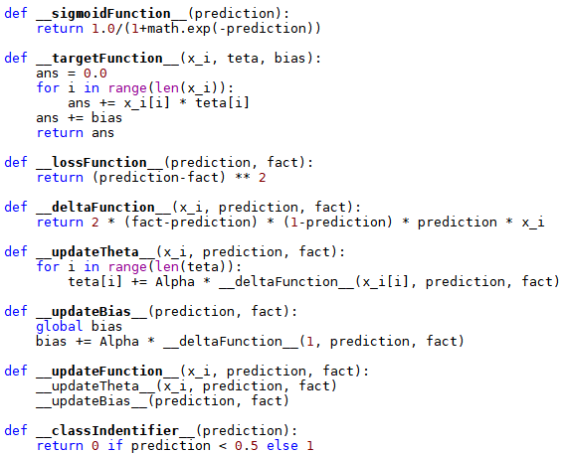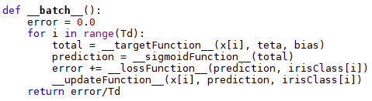

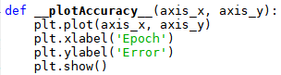 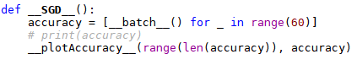 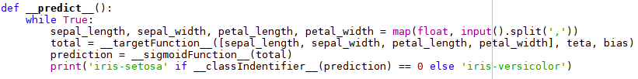

Fungsi-fungsi tersebut kemudian dipanggil agar menjalankan tugas yang telah didefinisikan sebelumnya.

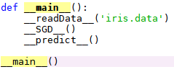

**5 Hasil & Pembahasan**

Alpha 0.1

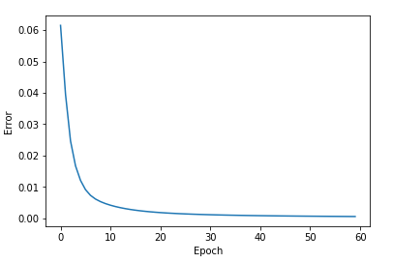

Alpha 0.8

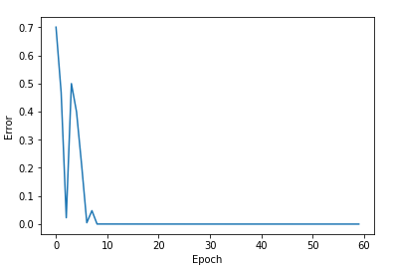

Hasil pembelajaran dari kedua nilai alpha yaitu 0.1 dan 0.8 dalam epoch 60 dapat dilihat dari kedua table di atas. Table hasil plot dari Alpha 0.1 menghasilkan hasil yang “smooth” dibandingkan dengan hasil plot dari Alpha 0.8. Table hasil plot dari Alpha 0.8 menghasilkan grafik yang lebih cepat stabil dengan stabil di epoch kurang dari 10 sedangkan table hasil plot dari Alpha 0.1 menghasilkan grafik yang jauh lebih lama stabil dengan stabil di epoch lebih dari 40.

**5 Kesimpulan**

Dengan bertambah besarnya nilai alpha atau “Learning Rate” maka akan semakin cepat belajar mesin kita atau dengan kata lain mesin akan menghasilkan error rate yang stabil dengan lebih cepat. Akan tetapi, dengan bertambah besarnya nilai alpha, maka akan didapatkan hasil error yang tidak smooth sehingga sulit mengetahui kapan hasil learning rate yang telah didapat merupakan hasil yang telah stabil.